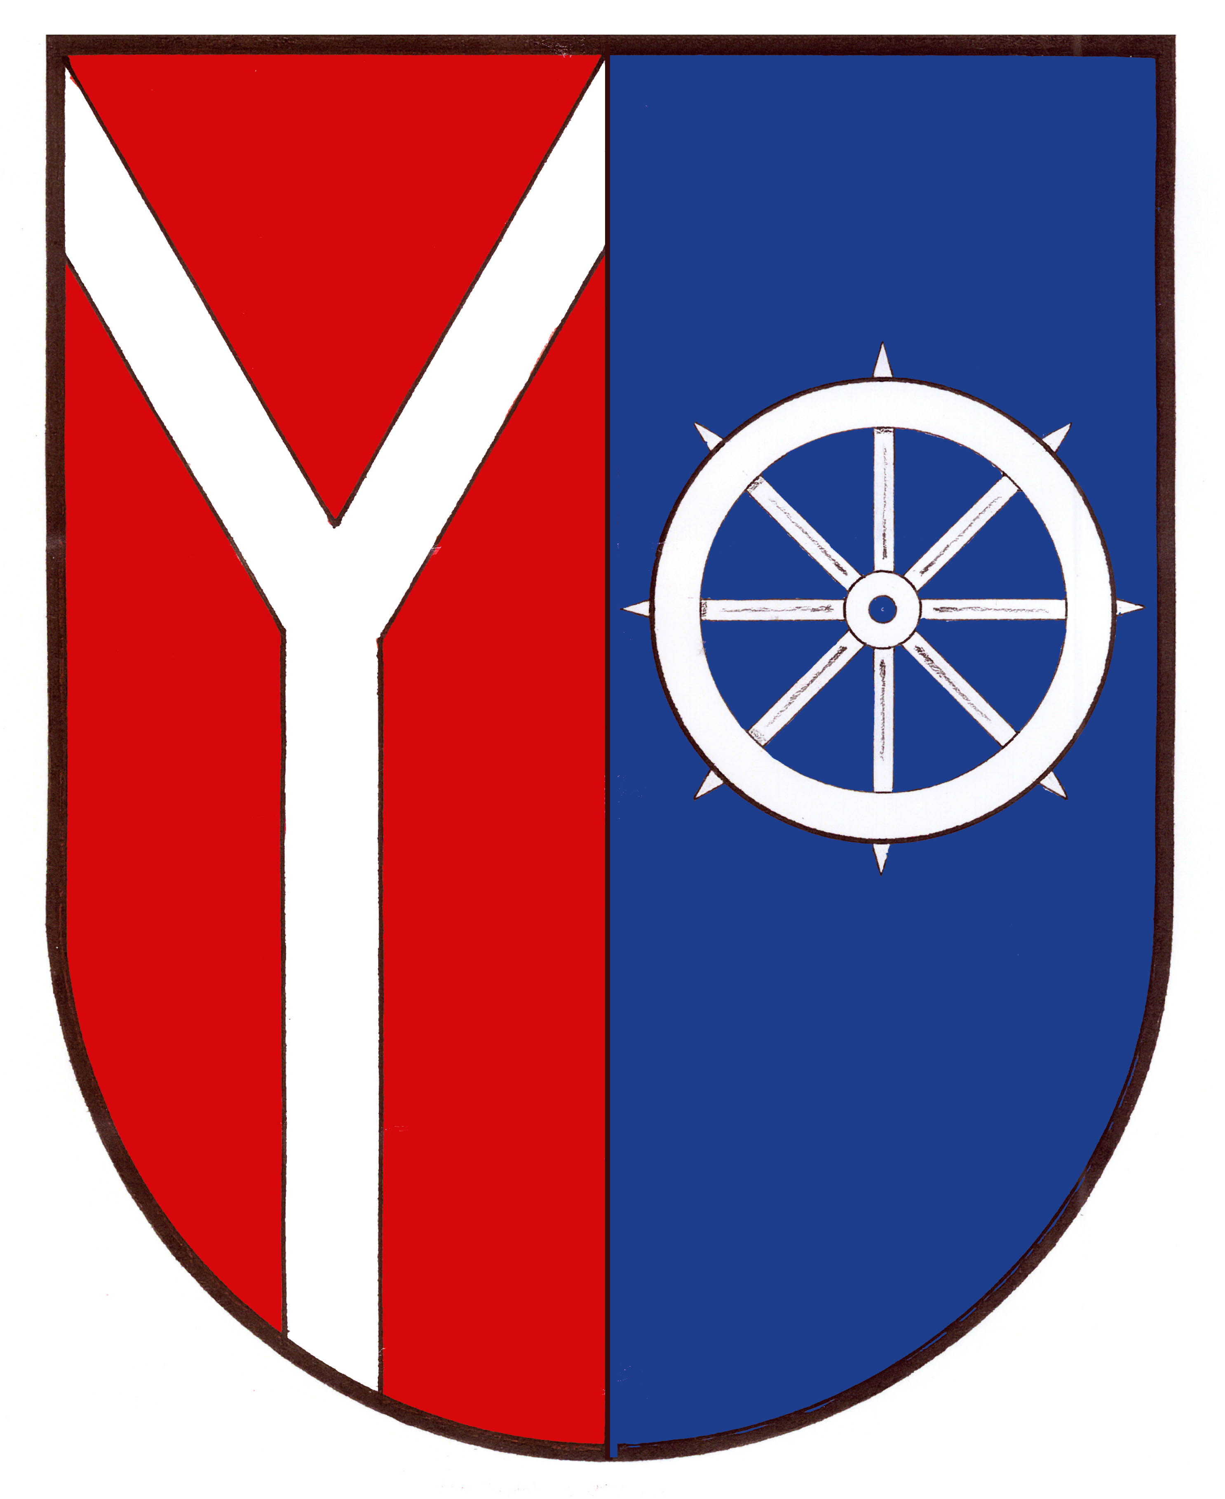 OBEC CHOTĚVICE
Chotěvice 275, 543 76 Chotěvice, IČO 00277924, DIČ CZ00277924

oznamuje
(podle ustanovení § 39 zákona o obcích)

záměr obce pronájem části pozemku

v katastrálním území Chotěvice:

- část p. p. č. 3504 - o výměře cca 221 m2

Jedná se o pozemek pro zahrádku a pěstování zeleniny

u čp. 239 v katastrálním území Chotěvice.

Při souběhu dvou a více žádostí o nemovitost si obec vyhrazuje právo určení výběrových kritérií.

Bližší informace poskytne obecní úřad Chotěvice při osobní návštěvě zájemce anebo na telefonním čísle 499447156.

Vladimír Lukeš

starosta v.r.

Vyvěšeno: 30. 1. 2025

Sejmuto :
Vyvěšeno na úřední desce dne: 30. 1. 2025

